| МИНОБРНАУКИ РОССИИ |
| --- |
| Федеральное государственное бюджетное образовательное учреждение высшего образования **«МИРЭА − Российский технологический университет»**  **РТУ МИРЭА** |

**Институт информационных технологий (ИИТ)**

**Кафедра практической и прикладной информатики (ППИ)**

**ОТЧЕТ ПО ПРАКТИЧЕСКОЙ РАБОТЕ**

по дисциплине «Моделирование бизнес-процессов»

**Практическое занятие № 3**

| Студент группы ИНБО-01-17 | *ИКБО 42-23, Голев Семен Сергеевич* | (подпись) | |
| --- | --- | --- | --- |
| Преподаватель | *Карамышев Антон Николаевич* | (подпись) | |
| Отчет представлен | «11» 09 2025г. | |  | |

**Цель занятия:**

Применив критический анализ выявить ошибки в построенной диаграмме.

**Постановка задачи:**

Выявить ошибки допущенные при построении функциональной диаграммы процесса.

**Задание:**

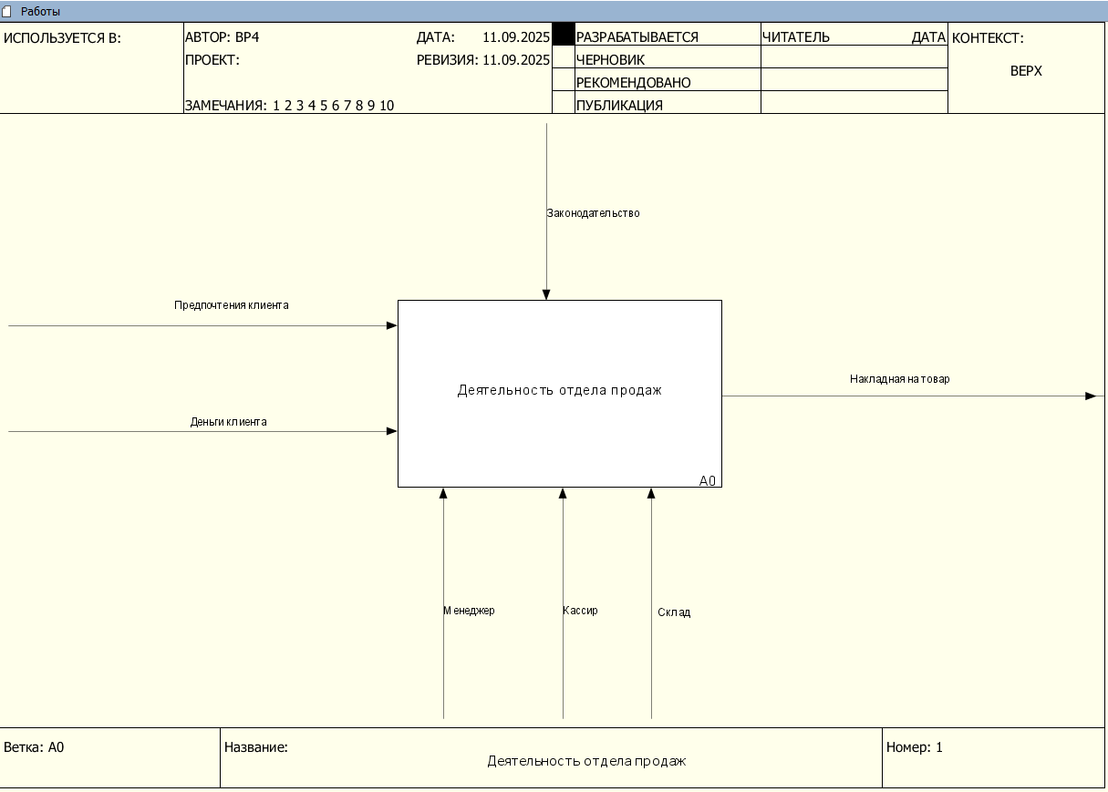

Рисунок 1 – Исправленный процесс

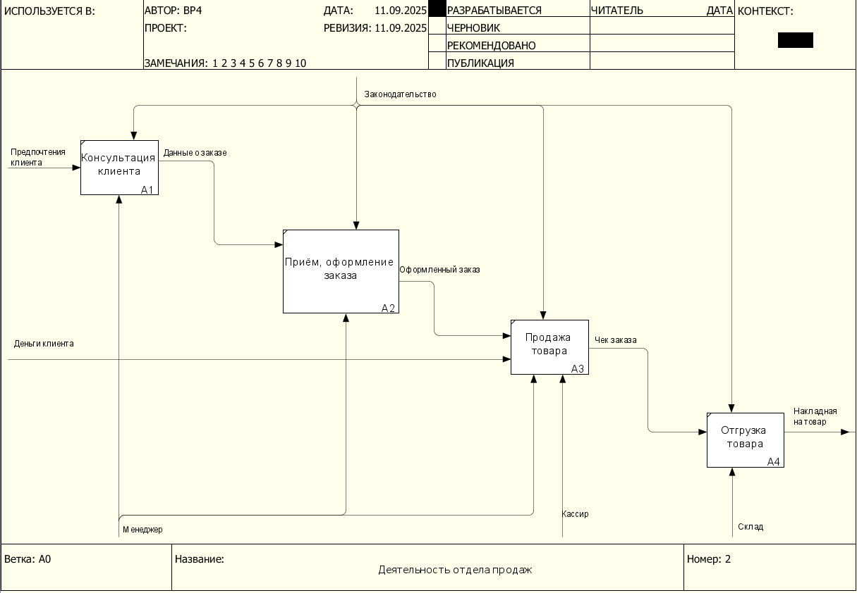

Рисунок 2 – Исправленные подпроцессы

**Вывод:**

В ходе работы были построенные концептуальные диаграммы процессов, также была произведена декомпозиция процессов и описаны все подпроцессы.